Mother’s Day Cootie Catcher

Χρωματίστε

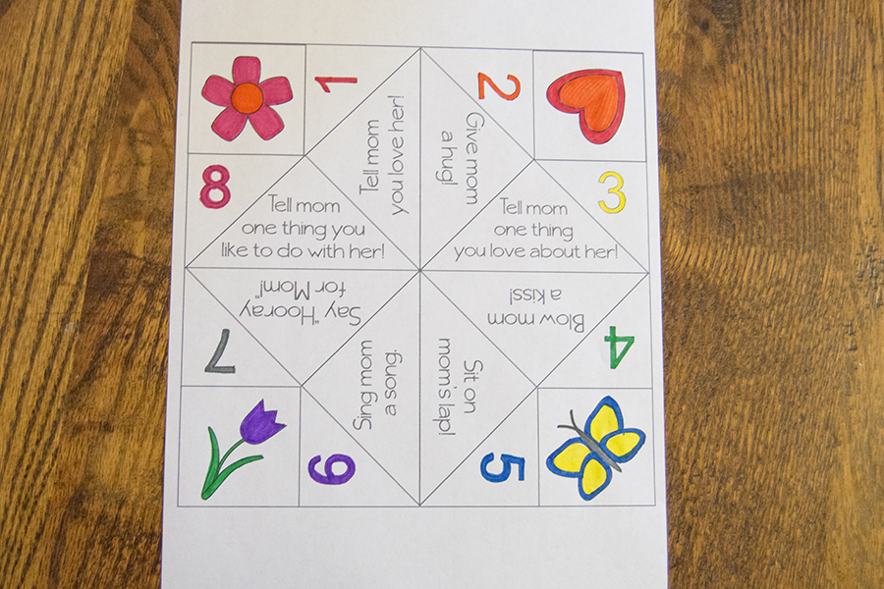

Διπλώστε στη μέση

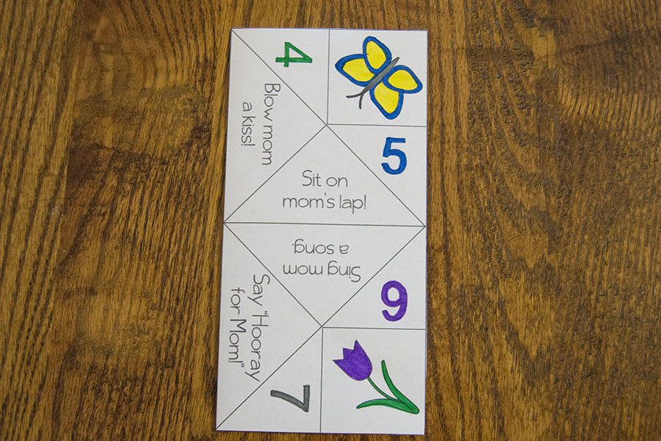

Ξεδιπλώστε και διπλώστε κάθετα

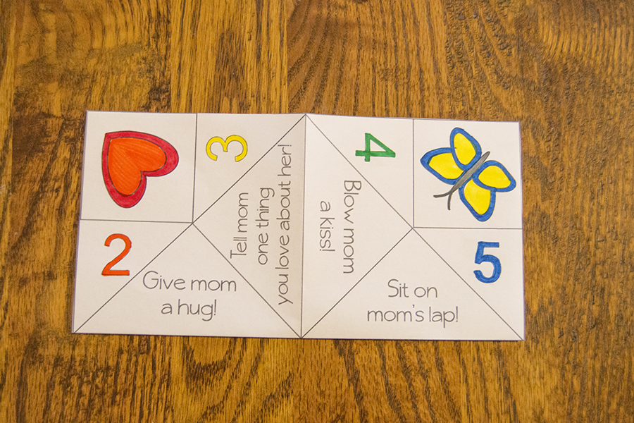

Ξεδιπλώστε. Θα πρέπει να φαίνεται όπως στη παρακάτω εικόνα

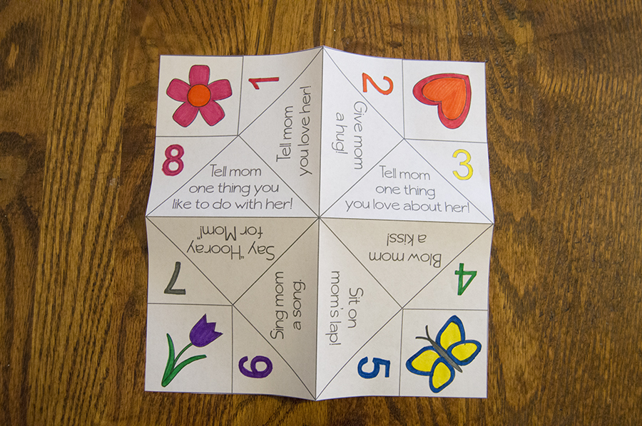

Γυρίστε τη ζωγραφιά και διπλώστε όλες τις γωνίες προς το κέντρο

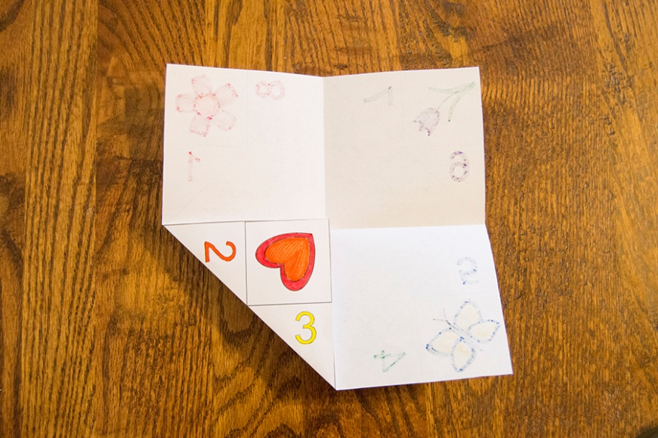

Θα πρέπει να δείχνει έτσι

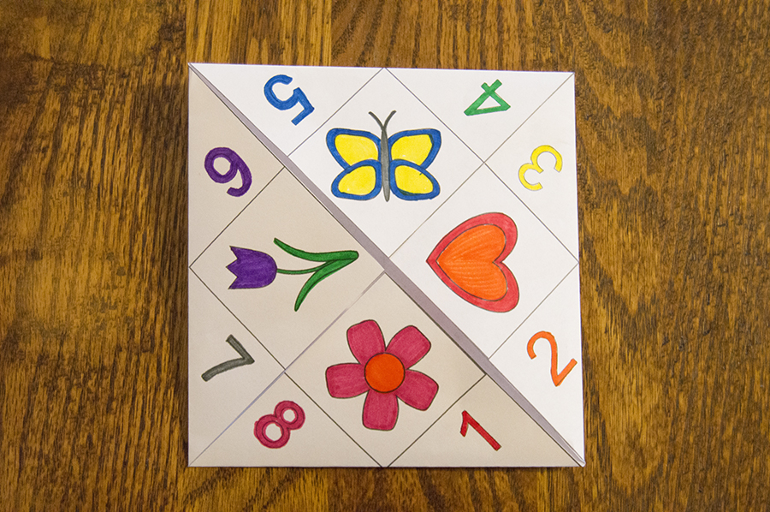

Γυρίστε το και κάνετε το ίδιο από την άλλη πλευρά

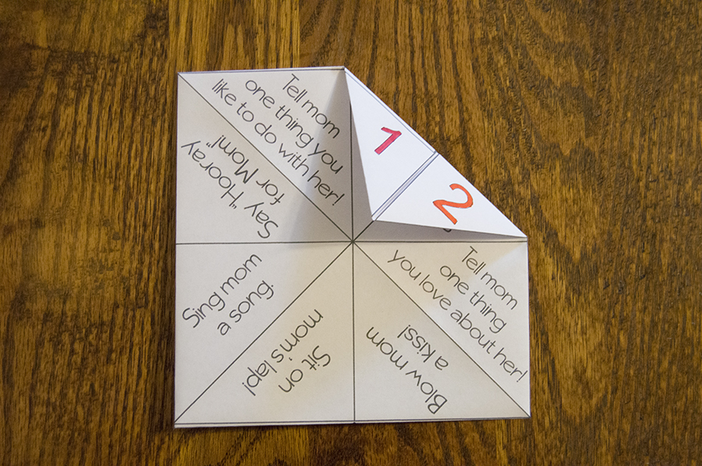

Στο τέλος θα δείχνει έτσι

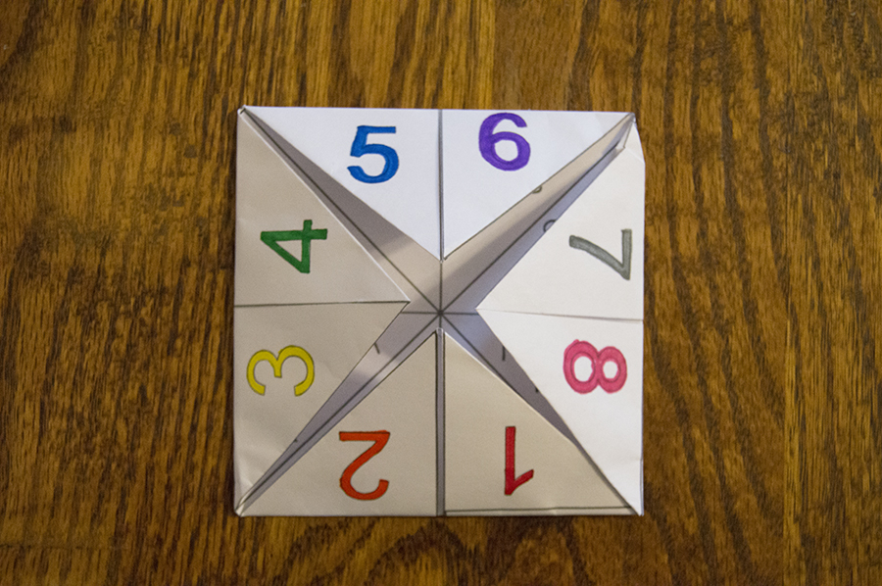

Τώρα διπλώστε στη μέση

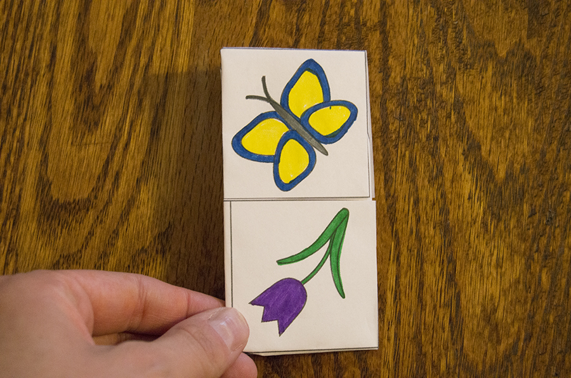

Ξεδιπλώστε και διπλώστε από την άλλη πλευρά

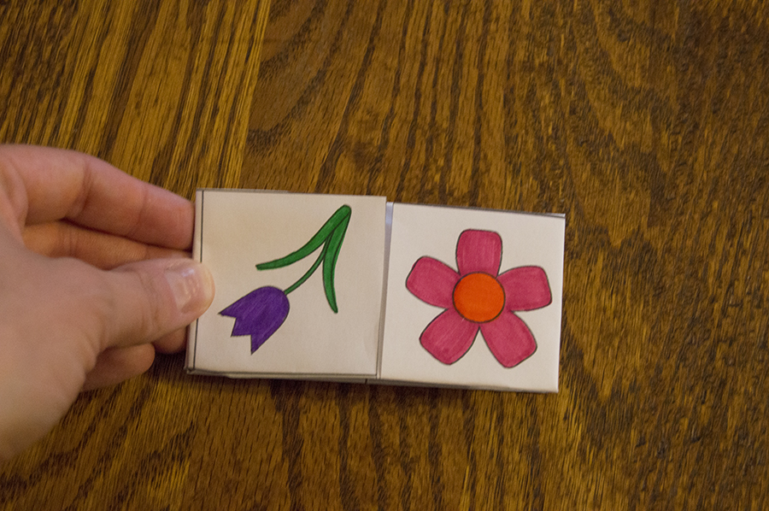

Βάλτε τα δαχτυλάκια στις μικρές θήκες που σχηματίστηκαν

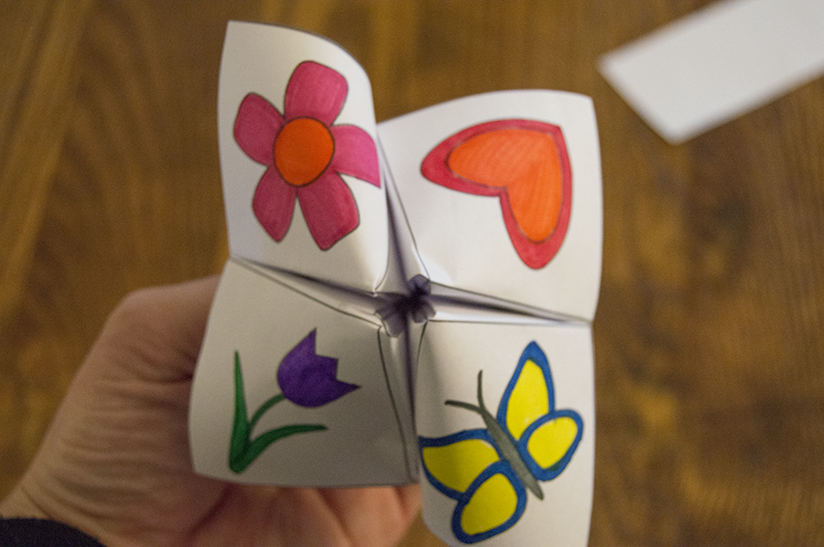

Ζητείστε από τη μαμά να πει έναν αριθμό από το 1 μέχρι το 8 , ανοίξτε τον αριθμό και δώστε της το δώρο της!

1. Tell mom you love her.= Πες στη μαμά ότι την αγαπάς.
2. Give mum a hug.=Κάνε την μαμά μια αγκαλιά.
3. Tell mom one thing you love about her.=Πες στην μαμά έναν λόγο που την αγαπάς.
4. Blow mum a kiss.= Δωσ ’ της ένα φιλί.
5. Sit on mum’s lap.=Κάτσε στα πόδια της, αγκαλίτσα.
6. Sing mom a song.= Πες της ένα τραγουδάκι.
7. Say “Hooray” for mum.= Φώναξε «Ζήτω» για τη μαμά.
8. Tell mom one thing you like to do with her.= Πες στη μαμά ένα πράγμα που σου αρέσει να κάνεις μαζί της.

Credits: <http://homanathome.com/>